Tuần : 23 | Ngày soạn : 19/02/2023
Tiết : 89, 90 | Ngày dạy : 20/02/2023
CHỦ ĐỀ 7: TRAO ĐỔI CHẤT VÀ CHUYỂN HÓA NĂNG LƯỢNG Ở SINH VẬT
Bài 24: THỰC HÀNH CHỨNG MINH QUANG HỢP Ở CÂY XANH
Thời gian thực hiện: 02 tiết

Tiết 1-Hoạt động 2: Thí nghiêm xác định có sự tạo thành tinh bột trong quá trình quang hợp ở cây xanh.
Tiết 2-Hoạt động 3: Thí nghiệm phát hiện có sự tạo thành khí oxygen trong quá trình quang hợp.
 | Tiết 1 | Tiết 2
Ngày dạy: | 20/02/2023 | 22/02/2023

I. MỤC TIÊU
- Kiến thức:
- Tiến hành được thí nghiệm chứng minh qaung hợp ở cây xanh
- Năng lực:
2.1. Năng lực chung:
- Tự chủ và tự học: Chủ động, tích cực thực hiện các nhiệm vụ của bản thân khi thực hiện các nhiệm vụ được GV yêu cầu trong giờ thực hành.
- Giao tiếp và hợp tác: Chia sẻ và thực hiện được đúng nhiệm vụ được phân còng trong nhóm để tiến hành các thí nghiệm chứng minh quang hợp ở cây xanh.
- Giải quyết vấn để và sáng tạo: Thông qua các thí nghiệm, rút ra được kết luận về các sản phẩm tạo ra sau quá trình quang hợp.
2.2. Năng lực khoa học tự nhiên:
- Tim hiểu tự nhiên: Quan sát, phát hiện các sản phẩm được tạo ra trong quá trình quang hợp.
- Vận dụng kiến thức, kĩ năng đã học: Trình bày được cách tiến hành thí nghiệm chứng minh hiện tượng quang hợp ở cây xanh.
- Phẩm chất:
Thông qua thực hiện bài học sẽ tạo điều kiện để học sinh:
- Chăm học, chịu khó tìm tòi tài liệu và thực hiện các nhiệm vụ cá nhân nhằm tìm hiểu về quá trình quang hợp ở cây xanh.
- Có trách nhiệm trong hoạt động nhóm, chủ động nhận và thực hiện nhiệm vụ thí nghiệm, thảo luận về quá trình quang hợp ở cây xanh.
- Trung thực, cẩn thận trong thực hành, ghi chép kết quả thí nghiệm .
II. Thiết bị dạy học và học liệu
1. Thiết bị bạy học:
- Dụng cụ thí nghiệm: đèn cồn, giá đỡ, ống nghiệm, cốc thủy tinh 500ml, hộp diêm, đĩa petri, băng giấy đen, phễu, ống hút, panh.
- Hóa chất: cồn 90⁰, dung dịch Iodine, nước cất.
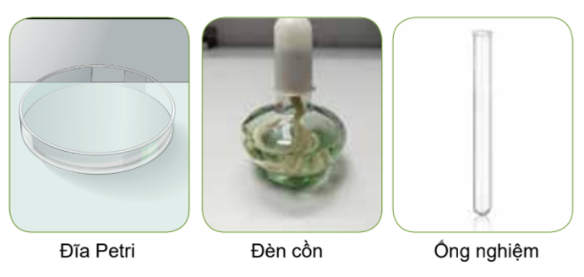
- Mẫu vật: Chậu cây xanh ( Cây ra lang, tầu bà, hoa giấy..), một vài cây rong đuôi chó.
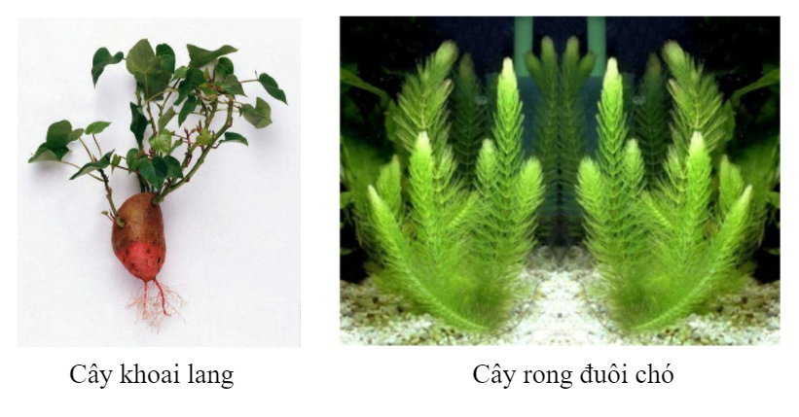
2. Học liệu:
- Hình ảnh về thí nghiệm chứng minh quá trình quang hợp ở cây xanh.
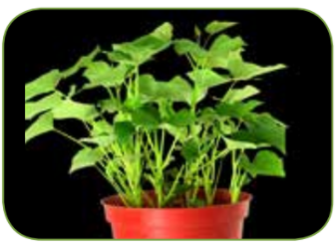 | 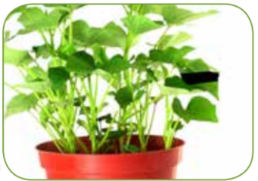 | 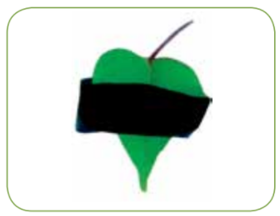
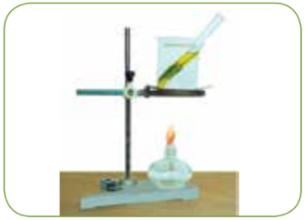 | 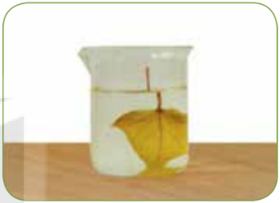 | 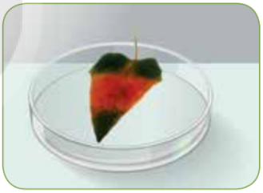

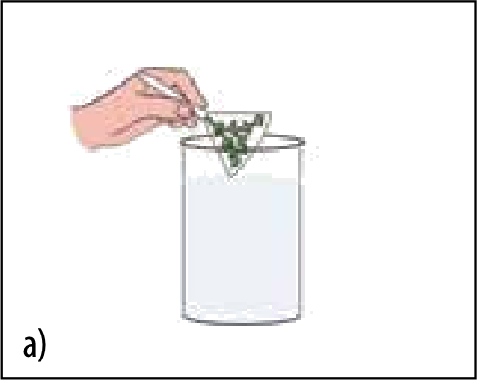 | 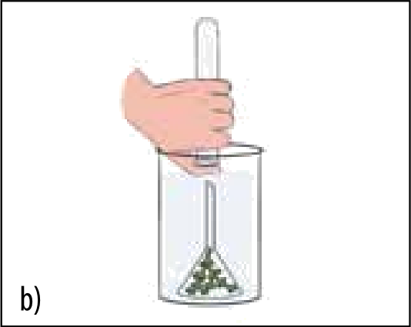 | 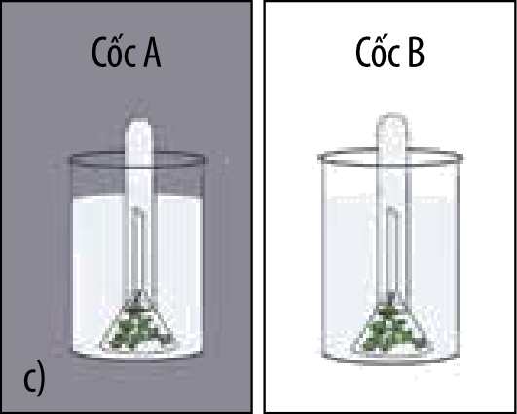
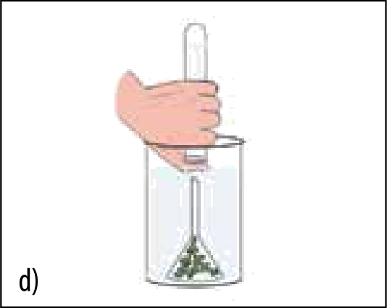 | 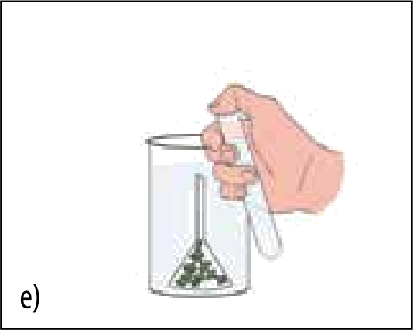 | 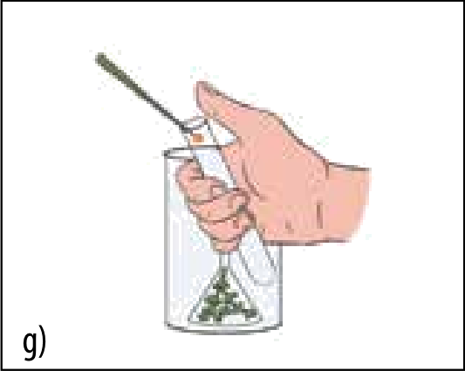
- Phiếu học tập:
PHIẾU HỌC TẬP SỐ 1
Thí nghiệm | Hiện tượng/ Kết quả
Thí nghiệm chứng minh tinh bột được tạo thành trrong quang hợp.
Thí nghiệm chứng minh quang hợp giải phóng khí oxigen

PHIẾU HỌC TẬP SỐ 2
3. Khi nuôi cá cảnh trong bể kính, người ta thường thả vào bề một số cành rong và cây thuỷ sinh. Em hãy giải thích ý nghĩa của việc làm đó.
……………………………………………………………………………………………………………………………………………………………………………………………………………………………………………………………………………………………………………………………………………….........................................................................
Đáp án phiếu học tập:
PHIẾU HỌC TẬP SỐ 1
Thí nghiệm | Hiện tượng/ Kết quả
Thí nghiệm chứng minh tinh bột được tạo thành trrong quang hợp. | Phần lá không bị che bởi băng giấy đen bị chuyển thành màu xanh tím
Thí nghiệm chứng minh quang hợp giải phóng khí oxigen | Que đóm còn tàn đỏ bùng cháy khi đưa vào miệng ống nghiệm.
PHIẾU HỌC TẬP SỐ 2
3. Khi nuôi cá cảnh trong bể kính, người ta thường thả vào bề một số cành rong và cây thuỷ sinh. Em hãy giải thích ý nghĩa của việc làm đó?
Đáp án:
Khi nuôi cá cảnh trong bể kính, người ta thường thả vào bề một số cành rong và cây thuỷ sinh vì:
- Trong quá trình quang hợp các cây rong và cây thuỷ sinh vì sẽ thải ra môi trường khí Oxygen (O₂) làm tăng lượng O₂ hòa tan trong nước giúp các loại sinh vật sống trong nước có thể hô hấp bình thường không bị chết ngạt.
- Chuẩn bị cho mỗi nhóm học sinh:
Dụng cụ thí nghiệm | Hóa chất
đèn cồn, giá đỡ, ống nghiệm, cốc thủy tinh 500ml, hộp diêm, đĩa petri, băng giấy đen, phễu, ống hút, panh. | cồn 90⁰, dung dịch Iodine, nước cất.
- Đoạn video:
TN1: https://youtu.be/VpxicO8NQDo
III. TIẾN TRÌNH DẠY HỌC
A. KHỞI ĐỘNG
Hoạt động 1: Khởi động
a) Mục tiêu: Hs nhắc lại được các sản phẩm của quá trình quang hợp của cây xanh đã học ở bài trước.
b) Nội dung: Gv tổ chức cho HS xem kênh hình minh họa các sản phẩm của quá trình quang hợp. HS xem hình, clip và đưa ra nhận xét.
c) Sản phẩm: Câu trả lời của HS
d) Tổ chức thực hiện:
Hoạt động của GV | Hoạt động của HS
Giao nhiệm vụ: HS xem hình 23.1 | Nhận nhiệm vụ
Hướng dẫn HS thực hiện nhiệm vụ: Giáo viên yêu cầu HS quan sát hình ảnh và hoàn thành sơ đồ sau:  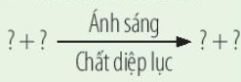  + Từ sơ đồ vừa hoàn thành hãy cho biết: Sản phẩm của quá trình quang hợp ở cây xanh là gì? | Thực hiện nhiệm vụ, nêu được:  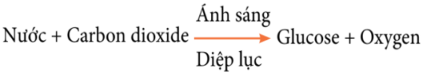  + Tinh bột và ôxigen
Chốt lại và đặt vấn đề vào bài: Có cách nào để chứng minh quá trình quang hợp của cây xanh không? Chúng ta sẽ cùng tìm hiểu qua bài học hôm nay. | Chuẩn bị sách vở học bài mới
B. HÌNH THÀNH KIẾN THỨC MỚI
Hoạt động 2: Thí nghiêm xác định có sự tạo thành tinh bột trong quá trình quang hợp ở cây xanh.
a) Mục tiêu: Giúp HS nắm được các bước thực hành, làm được thí nghiệm xác định có sự tạo thành tinh bột trong quá trình quang hợp ở cây xanh, giải thích được mục đích của các bước thực hành, các hiện tượng bắt gặp khi làm thí nghiệm.
b) Nội dung: GV tổ chức cho HS thực hành theo nhóm để làm thí nghiệm.
c) Sản phẩm: sản phẩm thí nghiệm mà học sinh làm được, Câu trả lời giải thích các bước thí nghiệm của HS.
d) Tổ chức thực hiện
Hoạt động của GV | Hoạt động của HS
Giao nhiệm vụ:  - GV hướng dẫn các bước tiến hành thí nghiệm và thiết kế thí nghiệm trước khi thực hành 1 - 2 ngày, theo Hình 24.1 trong SGK. Sau đó, HS sẽ mang mẫu thực hành đến lớp để tiến hành kiểm tra các chất lá cây tạo ra khi quang hợp. | - Nhận nhiệm vụ  - Thành lập nhóm thực hành theo yêu cầu của GV
Hướng dẫn HS thực hiện nhiệm vụ:  - GV giới thiệu các bước thí nghiệm được minh họa trong các hình ảnh trong SGK.  + Bước 1: Dùng băng giấy đen che phủ 1 phấn lá cây ở cả 2 mặt, đặt cây vào chỗ tối ít nhất 2 ngày.  + Bước 2: Đem chậu cây ra chỗ có nắng trực tiếp (hoặc để dưới ánh sáng của đèn điện 500W) từ 4-8h.  + Bước 3: Sau 4-8h, ngắt chiếc lá thí nghiệm, tháo băng giấy đen, cho lá vào cốc thủy tinh đựng nước cất, sau đó đun lá trong nước sôi khoảng 60s.  + Bước 4: Tắt bếp, dùng panh gắp lá và cho vào ống nghiệm chứa cồn 90 độ, đun cách thủy trong vài phút (hoặc cho đến khi lá mất màu xanh lục)  + Bước 5: Rửa sạch lá cây trong cốc nước ấm.  + Bước 6: Bỏ lá cây vào cốc thủy tinh hoặc đĩa petri, nhỏ vào vài giọt dung dịch iodine pha loãng, nhận xét về màu sắc của lá cây.  - Hỗ trợ khi HS làm thí nghiệm tại phòng thực hành.  - Khi tiến hành, GV cần chú ý về vấn để an toàn khi sử dụng cổn, các ống nghiệm, panh.  - GV quan sát các nhóm tiến hành xác định chất mà lá tạo ra khi có ánh sáng và yêu cẩu HS ghi nhận lại hiện tượng và kết luận vào PHT số 1 | - Thực hiện nhiệm vụ
Báo cáo kết quả: (báo cáo kết quả thí nghiệm, giải thích)  - Giải thích tác dụng của các bước sau:  + Mục đích của việc sử dụng bằng giấy đen bịt kín một phần lá ở cả hai mặt là gì?  + Việc sử dụng bằng giấy đen bịt kín một phần lá ở cả hai mặt là để: Ngăn cản quá trình quang hợp. (Vì lục lạp là bào quan quang hợp của lá cây, khi che lại bằng băng giấy đen bào quan này không nhận được ánh sáng nên không thể quang hợp tạo thành tinh bột được)  + Đun sôi lá cây thí ngiệm bằng nước cất?  + Đun sôi lá cây thí nghiệm bằng nước cất để ngừng các hoạt động sống của tế bào.  + Cho chiếc lá đã bỏ bằng giấy đen vào cốc có cồn 90⁰ đun sôi cách thuỷ có tác dụng gì?  + Cho chiếc lá đã bỏ bằng giấy đen vào cốc có cồn 90, đun sôi cách thuỷ có tác dụng: Loại bỏ sắc tố xanh của lá cây giúp chúng ta dễ quan sát thí nghiệm hơn.  + Nhỏ dung dịch iodine vào lá thí nghiệm:  + Tinh bột được tạo thành ở phần nào của lá trong thí nghiệm trên? Vì sao em biết? | - Đại diện HS trả lời nêu được:  + Nhằm mục đích kiểm tra sự có mặt của tinh bột trong các phần của lá.  + Phần lá không bị bịt bởi băng giấy đen có màu xanh tím đặc trưng ( do iodone phản ứng với tinh bột)
Đánh giá/ nhận xét:  - GV nhận xét phần kết quả thực hành và câu trả lời giải thích của các nhóm  - Tuyên dương nhóm đạt kết quả thí nghiệm và trả lời tốt. | - 1 vài nhóm nhận xét câu trả lời của nhóm bạn, bổ sung.
Tổng kết:  - Thông qua nội dung thí nghiệm, GV hướng dẫn cho HS ghi lại các bước thí nghiệm và rút ra kết luận. | - HS tự rút ra kết luận ghi bài
Nội dung:
+ Bước 1: Dùng băng giấy đen che phủ 1 phấn lá cây ở cả 2 mặt, đặt cây vào chỗ tối ít nhất 2 ngày.
+ Bước 2: Đem chậu cây ra chỗ có nắng trực tiếp (hoặc để dưới ánh sáng của đèn điện 500W) từ 4-8h.
+ Bước 3: Sau 4-8h, ngắt chiếc lá thí nghiệm, tháo băng giấy đen, cho lá vào cốc thủy tinh đựng nước cất, sau đó đun lá trong nước sôi khoảng 60s.
+ Bước 4: Tắt bếp, dùng panh gắp lá và cho vào ống nghiệm chứa cồn 90 độ, đun cách thủy trong vài phút (hoặc cho đến khi lá mất màu xanh lục)
+ Bước 5: Rửa sạch lá cây trong cốc nước ấm.
+ Bước 6: Bỏ lá cây vào cốc thủy tinh hoặc đĩa petri, nhỏ vào vài giọt dung dịch iodine pha loãng, nhận xét về màu sắc của lá cây.
=> Kết quả:
- Phần lá không bị che sẽ nhận được ánh sáng đầy đủ → Phần lá này sẽ tiến hành quá trình quang hợp, tạo ra tinh bột → Khi nhỏ iodine, tinh bột sẽ bắt màu với iodine khiến cho phần lá này có màu xanh tím đặc trưng.
- Phần lá bị che sẽ không nhận được ánh sáng → Phần lá này sẽ không tiến hành quá trình quang hợp, không tạo ra được tinh bột → Khi nhỏ iodine, sẽ không cho màu xanh tím đặc trưng.
=> Kết luận: có sự tạo thành tinh bột được tạo ra trong quá trình quang hợp ở cây xanh
Hoạt động 3: Thí nghiệm phát hiện có sự tạo thành khí oxygen trong quá trình quang hợp.
a) Mục tiêu: Giúp HS nắm được các bước thực hành, làm được thí nghiệm phát hiện có sự tạo thành khí oxigen trong quá trình quang hợp ở cây xanh, giải thích được mục đích của các bước thực hành, các hiện tượng bắt gặp khi làm thí nghiệm.
b) Nội dung: GV tổ chức cho HS thực hành theo nhóm để làm thí nghiệm.
c) Sản phẩm: sản phẩm thí nghiệm mà học sinh làm được, Câu trả lời giải thích các bước thí nghiệm của HS.
d) Tổ chức thực hiện:
Hoạt động của GV | Hoạt động của HS
Giao nhiệm vụ:  - GV hướng dẫn các bước tiến hành thí nghiệm để HS thực hiện và thiết kế thí nghiệm trước khi thực hành 4-6 giờ theo Hình 24.3 SGK. Sau đó, HS sẽ mang mẫu thực hành để tiến hành kiểm tra các chất khí lá cây tạo ra khi quang hợp. | - Nhận nhiệm vụ  - Thành lập nhóm thực hành theo yêu cầu của GV
Hướng dẫn HS thực hiện nhiệm vụ:  - GV giới hiệu các bước thí nghiệm được minh họa trong các hình ảnh trong SGK.  + Bước 1:Đổ khoảng 400ml nước vào 2 cốc thủy tinh (Đánh dấu A và B).  + Bước 2: Lấy vài cành rong đuôi chó cho vào phễu thủy tinh, sau đó nhẹ nhàng đặt vào các cốc thủy tinh.  + Bước 3: Đổ đầy nươc vào ống nghiệm, dùng tay bịt chặt miệng ống, sau đó cẩn thận úp ống nghiệm vào phễu sao cho không có bọt khí lọt vào.  + Bước 4: Đặt cốc A cở chỗ tối, cốc B ở chỗ có ánh nắng trực tiếp hoặc để dưới ánh đèn 4-8h.  + Bước 5: Quan sát hiện tượng xảy ra trong 2 cốc thí nghiệm.  + Bước 6: Dùng tay bịt kín miệng ống nghiệm, lấy ra khỏi cốc. Sau đó đưa nhanh que diêm còn tàn đỏ vào miệng ống nghiệm. Quan sát và giải thích hiện tượng.  - Hướng dẫn kĩ thao tác để các nhóm thực hiện và đến từng nhóm cùng quan sát kết quả.  - Hỗ trợ khi HS làm thí nghiệm tại phòng thực hành.  - Khi tiến hành, GV cần chú ý về vấn để an toàn khi sử dụng diêm, các ống nghiệm.  - GV quan sát các nhóm tiến hành thí nghiệm phát hiện có sự tạo thành chất khí khi có ánh sáng và yêu cẩu HS ghi nhận lại hiện tượng vào PHT số 2 và kết luận vào báo cáo thực hành | - Thực hiện nhiệm vụ
Báo cáo kết quả: ( báo cáo kết quả thí nghiệm, giải thích)  - Giải thích tác dụng của các bước sau:  + Mục đích của việc để cốc A ở chỗ tối, cốc B ở chỗ có ánh sáng nhằm mục đích gì ?  + Việc để cốc A ở chỗ tối và cốc B ở chỗ sáng nhằm mục đích kiểm chứng khi không có ánh sáng lá cây sẽ không thực hiện quá trình quang hợp, kết quả sẽ không tạo ra khí oxygen.  + Hiện tượng nào giúp em xác định có chất khí tạo ra ?  + Hiện tượng có bọt khí xuất hiện chứng tỏ đã có khí tạo ra ở cốc B khi được đặt nơi có ánh sáng.  + Giải thích hiện tượng khi đưa que đóm còn tàn đỏ vào miệng ống nghiệm ở cốc B ?  + Khi đưa que diêm còn tàn đỏ vào miệng ống nghiệm ở cóc B, que diêm bùng cháy do khí oxygen duy trì sự cháy. | - Đại diện HS trả lời nêu được các yêu cầu trong phiếu học tập:
Đánh giá/ nhận xét:  - GV nhận xét phần kết quả thực hành và câu trả lời giải thích của các nhóm  - Tuyên dương nhóm đạt kết quả thí nghiệm và trả lời tốt. | - 1 vài nhóm nhận xét câu trả lời của nhóm bạn, bổ sung.
Tổng kết:  - Thông qua nội dung thí nghiệm, GV hướng dẫn cho HS ghi lại các bước thí nghiệm và rút ra kết luận. | - HS tự rút ra kết luận ghi bài
Nội dung:
+ Bước 1: Đổ khoảng 400ml nước vào 2 cốc thủy tinh (Đánh dấu A và B).
+ Bước 2: Lấy vài cành rong đuôi chó cho vào phễu thủy tinh, sau đó nhẹ nhàng đặt vào các cốc thủy tinh.
+ Bước 3: Đổ đầy nươc vào ống nghiệm, dùng tay bịt chặt miệng ống, sau đó cẩn thận úp ống nghiệm vào phễu sao cho không có bọt khí lọt vào.
+ Bước 4: Đặt cốc A ở chỗ tối, cốc B ở chỗ có ánh nắng trực tiếp hoặc để dưới ánh đèn 4-8h.
+ Bước 5: Quan sát hiện tượng xảy ra trong 2 cốc thí nghiệm.
+ Bước 6: Dùng tay bịt kín miệng ống nghiệm, lấy ra khỏi cốc. Sau đó đưa nhanh que diêm còn tàn đỏ vào miệng ống nghiệm. Quan sát và giải thích hiện tượng.
=> Kết quả: que diêm còn tàn đỏ bị bùng cháy do khí ôxigen duy trì sự cháy
=> Kết luận: khi có ánh sáng, cây quang hợp tạo ra khí oxygen.
Hoạt động 4: Luyện tập
a) Mục tiêu: Sử dụng kiến thức đã học để hoàn thành phiếu học tập số 1.
b) Nội dung: GV cho học sinh thảo luận nhóm để hoàn thành phiếu học tập số 1.
c) Sản phẩm: Phiếu học tập số 1.
d) Tổ chức thực hiện
Hoạt động của GV | Hoạt động của HS
Giao nhiệm vụ: GV yêu cầu HS nhớ và nhắc lại các bước thực hành thí nghiệm 1 và 2. | - HS nhận nhiệm vụ
Hướng dẫn HS thực hiện nhiệm vụ:  - hs chuẩn bị 5 phút, mỗi nhóm cử 1 thành viên trình bày.  Sau khi chuẩn bị xong, nhóm nào xung phong trình bày, sẽ có điểm cộng. | - Thảo luận nhóm, trình bày trước lớp.
Báo cáo kết quả  - Chọn nhóm xung phong đầu tiên lên trình bày  - Mời nhóm khác nhận xét  - GV nhận xét sau khi các nhóm đã có ý kiến bổ sung. | - Nhóm xung phong trình bày  - Nhóm khác nhận xét phần trình bày của nhóm bạn.
Tổng kết: GV nhận xét, cho điểm. | Lắng nghe gv nhận xét.
Hoạt động 5: Vận dụng
a) Mục tiêu: HS vận dụng kiến thức để trả lời câu hỏi thực tế.
b) Nội dung: GV cho học sinh trả lời câu hỏi trong SGK bằng phiếu học tập số 2.
c) Sản phẩm: Phiếu học tập số 2.
d) Tổ chức thực hiện
Hoạt động của GV | Hoạt động của HS
Giao nhiệm vụ:  - GV yêu cầu HS thảo luận nhóm sử dụng kiến thức đã học để trả lời câu hỏi trong phiếu học tập số 2. | - HS nhận nhiệm vụ
Hướng dẫn HS thực hiện nhiệm vụ:  - GV hướng dẫn HS trả lời câu hỏi trong phiếu học tập số 2 thông qua kiến thức đã học ở trên. | - Thực hiện nhiệm vụ
Báo cáo kết quả:  - Chọn nhóm xung phong đầu tiên lên trình bày, trả lời câu hỏi ở PHT 2:  + Khi nuôi cá cảnh trong bể kính, người ta thường thả vào bề một số cành rong và cây thuỷ sinh. Em hãy giải thích ý nghĩa của việc làm đó?  - Mời nhóm khác nhận xét  - GV nhận xét sau khi các nhóm đã có ý kiến bổ sung. | - Nhóm xung phong trình bày, nêu được:  + Khi nuôi cá cảnh trong bể kính, người ta thường thả vào bề một số cành rong và cây thuỷ sinh vì: Trong quá trình quang hợp các cây rong và cây thuỷ sinh vì sẽ thải ra môi trường khí Oxygen (O₂) làm tăng lượng O₂ hòa tan trong nước giúp các loại sinh vật sống trong nước có thể hô hấp bình thường không bị chết ngạt.  - Nhóm khác nhận xét phần trình bày của nhóm bạn.
Tổng kết: GV nhận xét, cho điểm | Lắng nghe gv nhận xét, hoàn thiện câu trả lời vào PHT số 2
C. DẶN DÒ:- Hoàn thiện báo cáo thực hành theo mẫu SGK/115
- HS về nhà học bài, làm bt SGK, SBT;
- Chuẩn bị bài tiếp theo, đọc trước bài 25: Hô hấp tế bào.

Mục tiêu:
1. Kiến thức:
- HS thiện được thí nghiệm xác định có sự tạo thành tinh bột trong quá trình quang hợp ở cây xanh.
- HS vẽ và chú thích được kết quả màu sắc của lá cây thu được sau khi thử với iodine.
- HS tiến hành được thí nghiệm chứng minh có sự tạo thành khí oxygen trong quá trình quang hợp.
2. Năng lực:
2.1. Năng lực chung:
- Năng lực tự chủ và tự học: Chủ động, tích cực thực hiện các nhiệm vụ của bản thân khi thực hiện các nhiệm vụ được GV yêu cẩu trong giờ thực hành.
- Năng lực giao tiếp và hợp tác: Chia sẻ và thực hiện được đúng nhiệm vụ được phân còng trong nhóm để tiến hành các thí nghiệm chứng minh quang hợp ở cây xanh.
- Năng lực giải quyết vấn đề và sáng tạo: Thông qua các thí nghiệm, rút ra được kết luận về các sản phẩm tạo ra sau quá trình quang hợp.
2.2. Năng lực khoa học tự nhiên :
- Tìm hiểu tự nhiên: Quan sát, phát hiện các sản phẩm được tạo ra trong quá trình quang hợp.
- Vận dụng kiến thức, kĩ năng đã học: Trình bày được cách tiến hành thí nghiệm chứng minh hiện tượng quang hợp ở cây xanh.
3. Phẩm chất:
Thông qua thực hiện bài học sẽ tạo điều kiện để học sinh: Trung thực trong quá trình thực hành và báo cáo kết quả thực hành của cá nhân và nhóm.
II. Thiết bị dạy học và học liệu
- Giáo viên:
- Máy chiếu, file hình ảnh, tranh ảnh theo sách giáo khoa, video tìm hiểu quá trình quang hợp của thực vật: https://www.youtube.com/watch?v=I7QoYytoGjs
- Mẫu vật:
+ Dụng cụ: đèn cồn, giá đỡ, ống nghiệm, kẹp ống nghiệm, cốc thủy tinh 500ml, hộp diêm, đĩa petri, băng giấy đen, phễu, ống hút, panh.
+ Hóa chất: Cồn 90⁰, dung dịch iodine, nước cất.
+ Mẫu vật: Chậu cây xanh (cây rau lang, câu trầu bà, cây hoa giấy,…) một số cây rong đuôi chó.
- Phiếu báo cáo kết quả.
BÁO CÁO THỰC HÀNH
Nội dung thực hành:……………………………………………………………
Nhóm:…………………………………………………………………………..
Lớp:………………………………. Trường:…………………………………..
- Câu hỏi nghiên cứu:……………………………………………………..
- Giả thuyết nghiên cứu (hoặc dự đoán):………………………………….
- Kế hoạch thực hiện:……………………………………………………..
- Kết quả thực hiện:
  - Thí nghiệm 1:
- Giải thích tác dụng của các bước sau:
+ Dùng băng giấy đen che phủ 1 phần lá cây ở cả hai mặt.
+ Đun sôi lá cây thí nghiệm bằng nước cất.
+ Đun cách thủy lá cây thí nghiệm bằng cồn 90⁰.
+ Nhỏ thuốc thử iodine vào lá cây sau khi đã đun sôi cách thủy và rửa bằng nước ấm.
- Vẽ và chú thích kết quả màu sắc của lá cây thu được sau khi thử với iodine.
4.2. Thí nghiệm 2
- Việc thiết kế cốc A ở chỗ tối, cốc B ở chỗ có ánh sáng nhằm mục đích gì?
- Hiện tượng nào giúp em xác định có khí tạo ra?
- Giải thích hiện tượng khi đưa que diêm còn tàn đỏ vào miệng ống nghiệm ở cốc B.
5. Kết luận:

- Học sinh:
- Đọc bài trước ở nhà. Tự tìm hiểu về các tài liệu trên internet có liên quan đến nội dung của bài học.
- Vở ghi chép, SGK.
III. Tiến trình dạy học
1. Hoạt động 1: Xác định vấn đề học tập
a) Mục tiêu: Giúp học sinh tìm hiểu về vấn đề cần giải quyết trong bài học.
b) Nội dung: GV trình bày vấn đề, HS quan sát thực hiện yêu cầu của giáo viên
c) Sản phẩm: Câu trả lời của HS.
d) Tổ chức thực hiện:
Hoạt động của GV | Hoạt động của HS
Giao nhiệm vụ học tập:  HS xem clip về quá trình quang hợp của cây xanh và trả lời câu hỏi. | Nhận nhiệm vụ
Thực hiện nhiệm vụ học tập: GV yêu cầu HS xem clip và trả lời câu hỏi sau: cho biết các chất tham gia phản ứng và sản phẩm được tạo ra. | Thực hiện nhiệm vụ  Hs xem clip và trả lời câu hỏi.
Chốt lại và đặt vấn đề vào bài: Chúng ta sẽ cùng tìm hiểu qua bài học hôm nay làm sao để xác định được có sự tạo thành tinh bột và khí oxygen trong quá trình quang hợp. | Chuẩn bị sách vở học bài mới.

2. Hoạt động 2: Hình thành kiến thức mới
Hoạt động 2.1: Xác định có sự tạo thành tinh bột trong quá trình quang hợp ở cây xanh
- Mục tiêu:
- HS thiện được thí nghiệm xác định có sự tạo thành tinh bột trong quá trình quang hợp ở cây xanh.
- HS vẽ và chú thích được kết quả màu sắc của lá cây thu được sau khi thử với iodine.
b) Nội dung: hướng dẫn các bước tiến hành thí nghiệm để HS thực hiện và thiết kế thí nghiệm.
- Sản phẩm:
- HS ghi nhận lại hiện tượng quan sát được và kết luận vào báo cáo thực hành.
- Tổ chức thực hiện:
Hoạt động của GV | Hoạt động của HS
Giao nhiệm vụ học tập:  * Trước buổi thực hành: GV hướng dẫn các bước tiến hành thí nghiệm và thiết kế thí nghiệm theo Hình 24.1 trong SGK. GV sử dụng kĩ thuật hỏi - đáp để hướng dẫn HS:  - Tác dụng của việc dùng băng giây đen che phủ một phần lá ởcả hai mặt?  - Dự đoán phẩn nào của lá thí nghiệm đã tạo ra tinh bột? Vì sao?  * Trong buổi thực hành tại phòng thí nghiệm:  - Kiểm tra sự chuẩn bị mẫu vật của HS theo nhóm đã hướng dẫn thực hiện như Hình 24.1 trong SGK. Khi tiến hành. GV cần chú ý về vấn để an toàn khi sử dụng cồn, các ống nghiệm, panh.  - GV lưu ý một số thông tin sau:  + Đun sôi lá cây thí nghiệm bằng nước cất để ngừng các hoạt động sóng của tế bào.  + Đun lá trong dung dịch cổn 90°: để tẩy chất diệp lục trong lá.  + Nhỏ dung dịch iodine vào lá thí nghiệm: nhằm mục đích kiểm tra sựcó mặt của tinh bột trong các phần của lá.  - Các nhóm tiến hành thí nghiệm trên mẫu vật đã chuẩn bị theo các bước ở hình 24.2 trong SGK. | HS nhận nhiệm vụ
Thực hiện nhiệm vụ học tập:  HS làm việc theo nhóm tiến hành thí nghiệm theo các bước ở hình 24.2 trong SGK. | HS thực hiện nhiệm vụ
Báo cáo, thảo luận:  Chọn 1 nhóm lên trả lời câu hỏi và báo cáo kết quả quan sát được.  - Nhóm khác nhận xét và bổ sung. | - Nhóm được chọn trình bày kết quả.  - Nhóm khác nhận xét phần trình bày của nhóm bạn.
Kết luận:  - Giáo viên tổ chức cho học sinh đánh giá, nhận xét câu trả lời của bạn.  - Học sinh đánh giá, nhận xét câu trả lời của bạn.  - Giáo viên đánh giá hoạt động học tập của học sinh. | - HS lắng nghe.

Hoạt động 2.2: Phát hiện có sự tạo thành khí oxygen trong quá trình quang hợp
- Mục tiêu: Tiến hành được thí nghiệm chứng minh có sự tạo thành khí oxygen trong quá trình quang hợp.
b) Nội dung: GV hướng dẫn các bước thí nghiệm để HS thực hiện và biết cách thiết kế thí nghiệm.
c) Sản phẩm:
d) Tổ chức thực hiện:
Hoạt động của GV | Hoạt động của HS
Giao nhiệm vụ học tập:  * Trước buổi thực hành: GV hướng dẫn cách thiết kế thí nghiệm.  * Trong buổi thực hành tại phòng thí nghiệm:  - GV lưu ý một số thông tin:  + Việc để cốc A ở chỗ tối và cốc B ở chỗ sáng nhằm mục đích kiểm chứng khi không có ánh sáng lá cây sẽ không thực hiện quá trình quang hợp, kết quả sẽ không tạo ra khí oxygen.  + Hiện tượng có bọt khí xuất hiện chứng tỏ đã có khí tạo ra ở cốc B khi được đặt nơi có ánh sáng.  + Khi đưa que diêm còn tàn đỏ vào miệng ống nghiệm ở cóc B, que diêm bùng cháy do khí oxygen duy trì sự cháy.  - Các nhóm tiến hành thí nghiệm trên mẫu vật đã chuẩn bị theo các bước ở hình 24.3 trong SGK. | HS nhận nhiệm vụ
Thực hiện nhiệm vụ học tập:  HS làm việc theo nhóm tiến hành thí nghiệm theo các bước ở hình 24.3 trong SGK. | HS thực hiện nhiệm vụ
Báo cáo, thảo luận:  Chọn 1 nhóm lên trả lời câu hỏi và báo cáo kết quả quan sát được.  - Nhóm khác nhận xét và bổ sung. | - Nhóm được chọn trình bày kết quả.  - Nhóm khác nhận xét phần trình bày của nhóm bạn.
Kết luận:  - Giáo viên tổ chức cho học sinh đánh giá, nhận xét câu trả lời của bạn.  - Học sinh đánh giá, nhận xét câu trả lời của bạn.  - Giáo viên đánh giá hoạt động học tập của học sinh. | - HS lắng nghe.

3. Hoạt động 3: Luyện tập

a) Mục tiêu: HS viết và trình bày báo cáo kết quả quan sát sinh vật theo mẫu.
b) Nội dung: HS viết và trình bày báo cáo.
c) Sản phẩm: Phiếu báo cáo thực hành.
d) Tổ chức thực hiện:
Hoạt động của GV | Hoạt động của HS
Giao nhiệm vụ học tập: GV yêu cầu các nhóm viết và trình bày báo cáo theo mẫu quy định. | HS nhận nhiệm vụ.
Thực hiện nhiệm vụ: HS thảo luận và làm việc theo nhóm. | HS thực hiện nhiệm vụ.
Báo cáo, thảo luận:  - Chọn 1 nhóm lên báo cáo kết quả;  - Nhóm khác nhận xét và bổ sung. | - Nhóm được chọn trình bày kết quả.  - Nhóm khác nhận xét phần trình bày của nhóm bạn.
Kết luận:  - Giáo viên tổ chức cho học sinh đánh giá, nhận xét câu trả lời của bạn.  - Học sinh đánh giá, nhận xét câu trả lời của bạn.  - Giáo viên đánh giá hoạt động học tập của học sinh. | HS lắng nghe.
4. Hoạt động 4: Vận dụng
a) Mục tiêu: HS vận dụng kiến thức để trả lời câu hỏi thực tế.
b) Nội dung: Dùng câu hỏi vận dụng.
c) Sản phẩm: câu trả lời của học sinh.
d) Tổ chức thực hiện:
Hoạt động của GV | Hoạt động của HS
Giao nhiệm vụ học tập:  Qua thí nghiệm 2, em hãy dự đoán nếu đem các cây rong ở cốc A, B tiến hành thử với thuốc thử iodine thì kết quả sẽ như thế nào. | HS nhận nhiệm vụ.
Thực hiện nhiệm vụ: Thực hiện tại nhà, GV đưa ra hướng dẫn cần thiết. | Lắng nghe hướng dẫn. Thực hiện nhiệm vụ ở nhà để trả lời.
Báo cáo, thảo luận: Tiết học GV thu thông báo đáp án đúng và chấm điểm cho mỗi nhóm | Tiết học sau nộp lại cho GV.

